专业技术职务任职资格评审表
填写说明

注意：为确保打印效果，本功能必须使用火狐浏览器！！
第一步申报——第二步填写评审表——第三步打印
第一步：首先在申报职称栏目中找到要报的评委会，点击申报按钮，填写完申报信息后，在已申报查询中可以查看到申报记录
、
点击打印评审表（红色箭头指示）
第二步：进入评审表填写页面
1、封皮
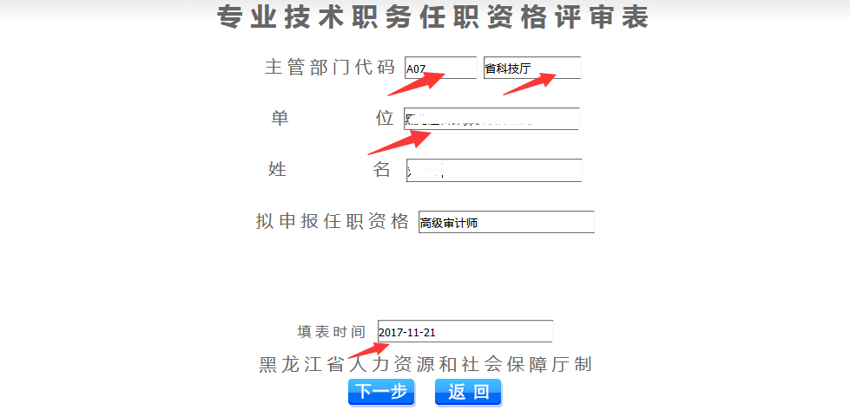
红色箭头标记内容可以根据实际情况进行修改，其他信息不能修改。确认无误后点击下一步自动保存本页，进入下一页。
2、填报说明
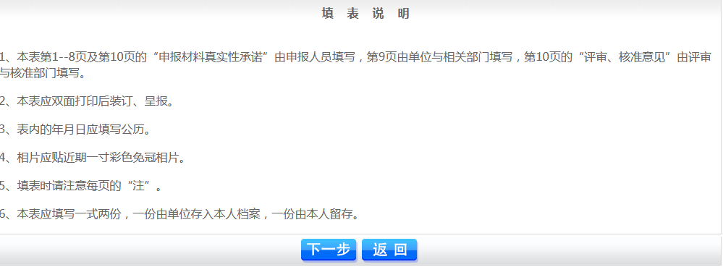

3、基本信息页面
（1）基本信息
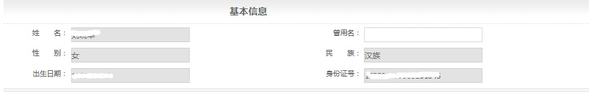
系统自动读取人员基本信息，如有曾用名请自行填写
（2）学历情况
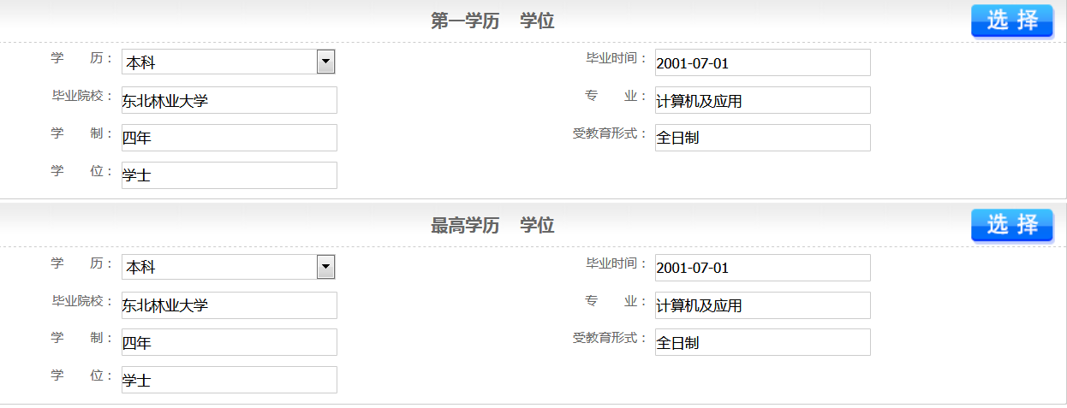
系统自动读取平台中人员信息中学历信息，点击选择按钮，读取平台中所录入的学历信息，
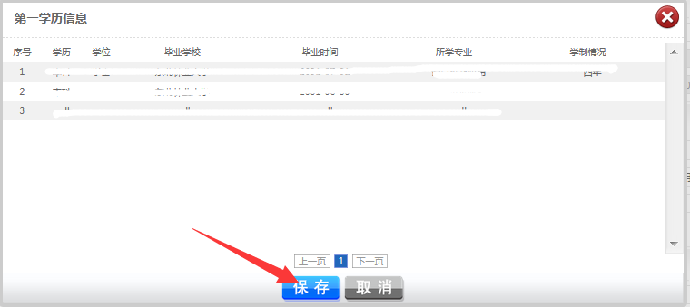
点击保存后，读取信息，点击保存按钮。最高学历选择同第一学历相同。
（3）工作及学历情况
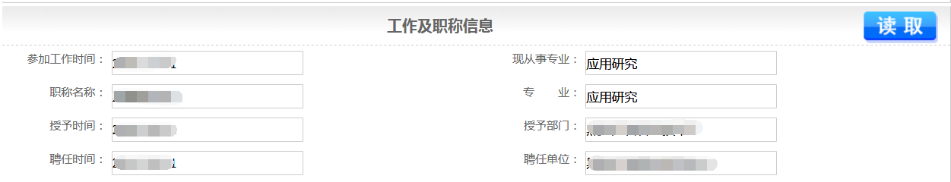
手动输入参加工作时间，现从事专业，点击选择按钮可以选择平台中录入的已取得的职称信息，如果平台中没有信息，则需要手动录入。手动输入聘任时间和聘任单位。
（4）现（兼）任行政职务、任职时间（每条记录总字数限26字）
输入行政职务、和任职时间点击保存按钮后，如果其他职务录入，点击添加按钮

输入后点击保存，以此类推，平台限填5条职务信息，如果修改，可在文本框中直接修改，修改后点击保存即可，如果需要删除信息，从后往前逐条删除。
（5）学术团体情况（每条记录总字数限33字）
输入学术团体种类、职务、参加学术时间后，点击保存按钮后，如果有其他学术职务录入，点击添加按钮，输入后点击保存，以此类推，平台限填8条学术团体职务信息，如果修改，可在文本框中直接修改，修改后点击保存即可，如果需要删除信息，从后往前逐条删除。
所有信息填完后，点击下一步按钮，保存所有信息。
4、工作经历（限14条工作经历）

从最早的工作经历开始填写，保存第一条后，点击添加按钮填写第二条，第二条的开始时间的年份不能与第一条结束时间的年份不连续，依次类推，逐条填写。如果修改，可在文本框中直接修改，修改后点击保存即可，如果需要删除信息，从后往前逐条删除。
5、专业技术情况
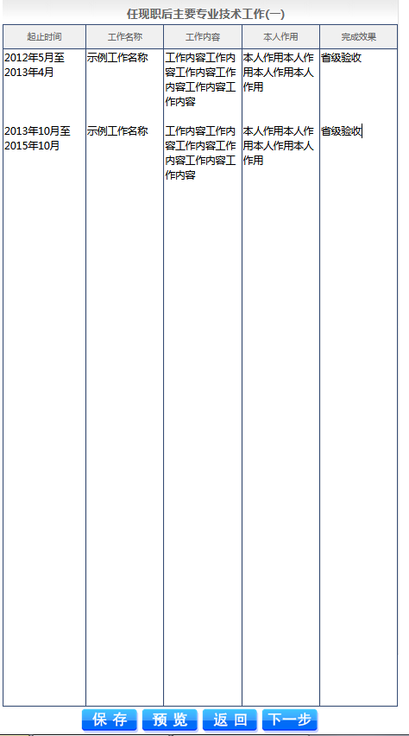
在每个栏目里输入相应信息，通过换行调整各栏目之间位置一致，填写完成后，点击保存按钮，保存成功后，点击预览按钮，可以预览页面效果，如果预览效果不理想，请在页面中调整后再保存预览。专业技术一中填写完后，其余内容填写到专业技术二中进行填写，填写方法与专业技术一相同。

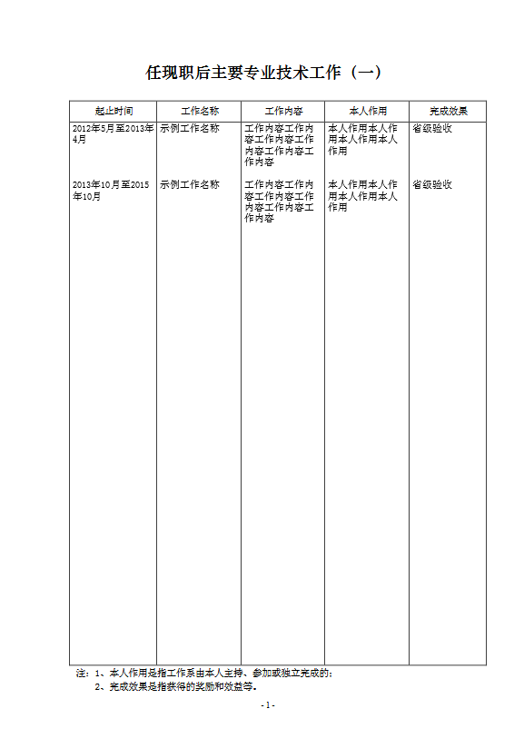

5、主要论文著作
在各栏中填写相应内容，各栏目通过换行（回车）调整位置一致，填写完点击预览或者下一步保存。可点击预览查看打印效果。
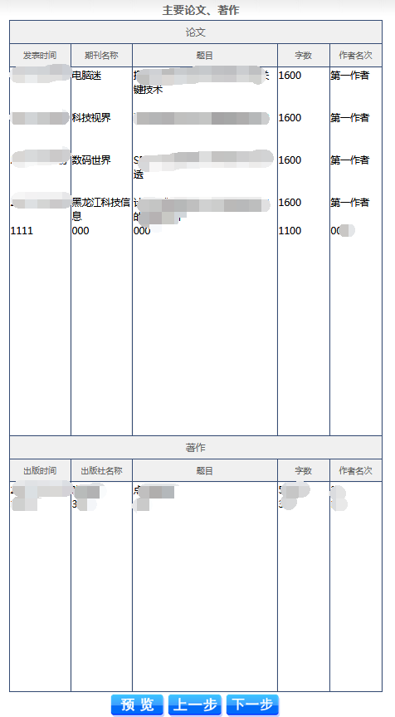
6、业务自传
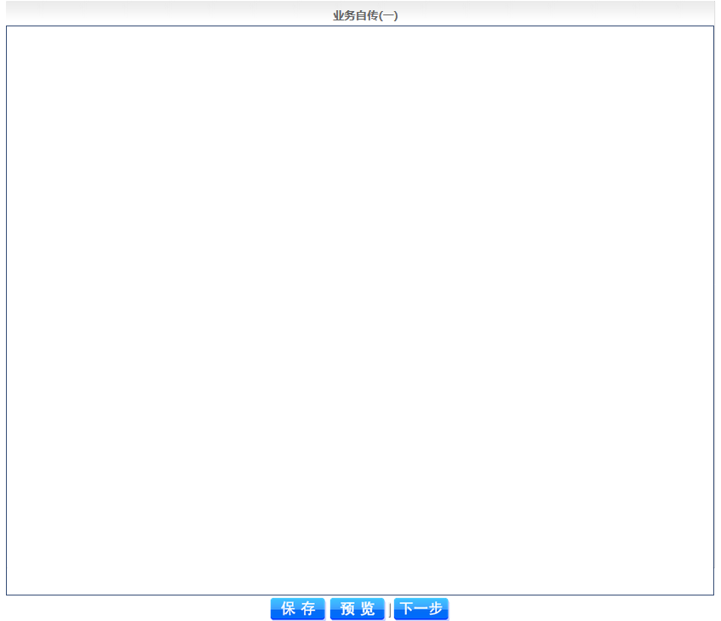
分为2页，每页分开保存，每页限2075字。
7、培训情况
在各栏中填写相应内容，各栏目通过换行（回车）调整位置一致，填写完点击保存。可点击预览查看打印效果。

第三步：打印
进入培训情况后，点击下一步按钮，系统自动将信息进行保存后，弹出新的页面，自动生成评审表，可以在线打印或者下载打印，用户在打印时确认本机安装了火狐浏览器、浏览器取消了弹出窗口拦截。
